

软件需求规格说明书



项目名称 博青秀
年级专业 计算机2002班
组 长 司晨旭
小组成员 吴佳丽、吴卓霖
指导教师 杨枨、苏奎

2022年 10月 29日
文件状态： | 文件标识：
[ ]：草稿 | 当前版本： | 1.2
[ ]：正式发布 | 作者： | 司晨旭、吴佳丽、吴卓霖
[ √ ]：正在修改 | 完成日期： | 2022/11/13

版本历史
版本/状态 | 作者 | 参与者 | 起止日期 | 备注
1.1 | 司晨旭  吴卓霖  吴佳丽 | 司晨旭  吴卓霖  吴佳丽 | 2022-11-1  至  2022-11-7 | 初稿
1.2 | 司晨旭  吴卓霖  吴佳丽 | 司晨旭  吴卓霖  吴佳丽 | 2022-11-7  至 | 修改了功能部分

目录
1范围 3
1.1 标识 3
1.2系统概述 3
1.3 文档概述 4
1.4基线 4
2引用文件 4
3需求 4
3.1 所需的状态和方式 4
3.2 需求概述 4
3.3 需求规格 7
3.4 CSCI能力需求 10
3.5 CSCI外部接口需求 11
3.6 CSC1内部接口需求 14
3.7 CSCI内部数据需求 14
3.8 适应性需求 14
3.9 保密性需求 14
3.10保密性和私密性需求 14
3.11 CSCI环境需求 15
3.12 计算机资源需求 15
3.13 软件质量因素 15
3.14 设计和实现的约束 16
3.15 数据 16
3.16 操作 16
3.17 故障处理 16
3.18算法说明 16
3.19 有关人员需求 16
3.20 有关培训需求 17
3.21有关后勤需求 17
3.22 其他需求 17
3.23包装需求 17
3.24需求的优先次序和关键程度 17
4合格性规定 17
5需求可追踪性 18
6尚未解决的问题 18
7注解 18
附录 19

1范围
本章应分为以下几条。

1.1 标识
软件名称：博青秀
软件版本号：0.1.0
软件Logo：


1.2系统概述
适用系统：Windows系统、安卓系统。
软件用途：将用户、大学生和实践目的地串联，集中闭环式服务各使用群体。将线下文博资源整合归类进行信息化处理，从线下搬到线上，线上发布目的地开放日信息，游客下单计划出行游览，大学生化身“领队”进行社会实践。
系统开发历史：项目计划，可行性分析，需求分析。

1.3 文档概述
内容：描述待开发系统的功能性需求和非功能性需求，以及系统所要实现的功能和目标，明确开发方向，节约时间提高开发效率，降低软件开发风险，节约成本。
保密性与私密性：本文档仅供SE2022用户阅读。

1.4基线
SE2022_G09_项目计划1.1

2引用文件
（1）《软件工程导论（第6版）》 张海藩、牟永敏 清华大学出版社

3需求

3.1 所需的状态和方式
如果需要CSCI在多种状态和方式下运行，且不同状态和方式具有不同的需求的话，则要标识和定义每一状态和方式，状态和方式的例子包括：空闲、准备就绪、活动、事后分析、培训、降级、紧急情况和后备等，状态和方式的区别是任意的，可以仅用状态描述CSCI，也可以仅用方式、方式中的状态、状态中的方式或其他有效方式描述。如果不需要多个状态和方式，不需人为加以区分，应如实陈述：如果需要多个状态或方式，还应使本规格说明中的每个需求或每组需求与这些状态和方式相关联，关联可在本条或本条引用的附录中用表格或其他的方法表示，也可在需求出现的地方加以注解。

3.2 需求概述

3.2.1 目标
为用户提供乡村文旅、博物馆以及企业展示中心的信息，为大学生提供实践活动机会，帮助入驻的相关企业展示其企业文化。【对于快速发展以及社会责任感强的企业（特别是高科技公司），社会人群希望了解到更多关于企业的产品和故事，但是目前市面上的旅游软件没有涉及发布这一信息的。】
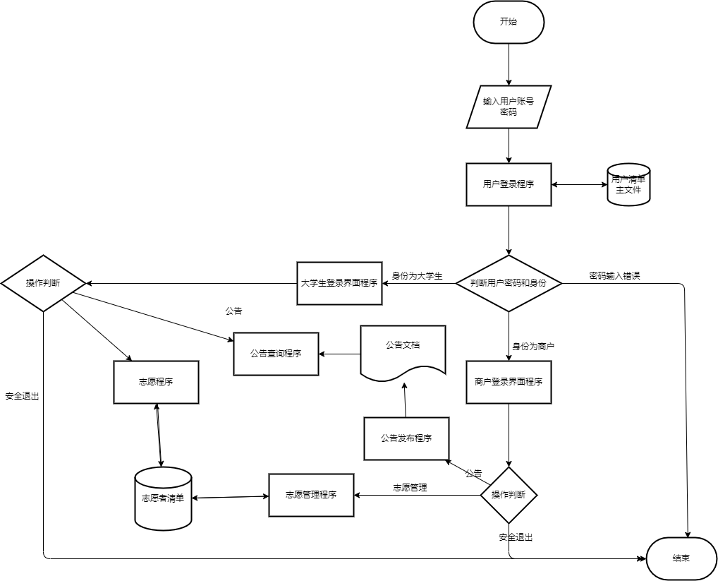
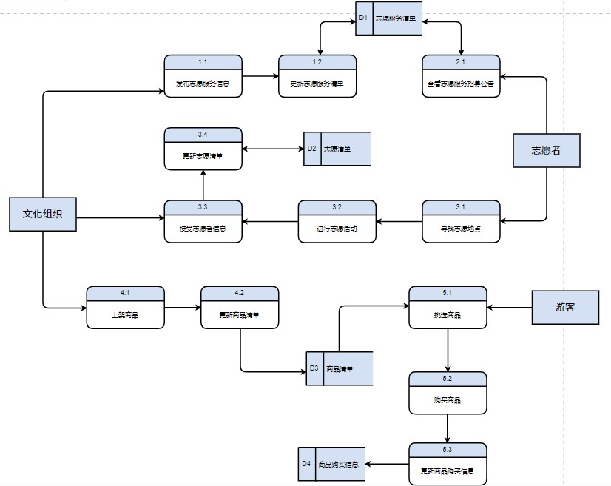

3.2.2运行环境
该系统为C/S + B/S三层结构，它的运行环境分客户端、应用服务器端和数据库服务器端。
硬件环境：安卓手机。
支持环境：MySQL数据库、Tomcat应用服务器、Windows操作系统环境。

3.2.3 用户的特点
用户：①青壮年志愿者；②博物馆、图书馆、乡村文旅等文化组织；③旅客。
特点：①主要面向青壮年群体，软件上手快；②志愿者范围广，用户基数大；③满足三方用户需求，功能范围广。

3.2.4 关键点
关键功能：①GPS定位及切换地点；②MySQL数据存取交互；③IM即时通讯SDK接入。

3.2.5 约束条件
经费限制：由于本项目为小组作业，经费限制不超过1000；
开发期限：2022/12/30；
所采用的方法与技术：本APP实现基于React Native组件、Tomcat应用服务器及MySQL数据库。

3.3 需求规格

3.3.1软件系统总体功能/对象结构
对软件系统总体功能/对象结构进行描述，包括结构图、流程图或对象图。
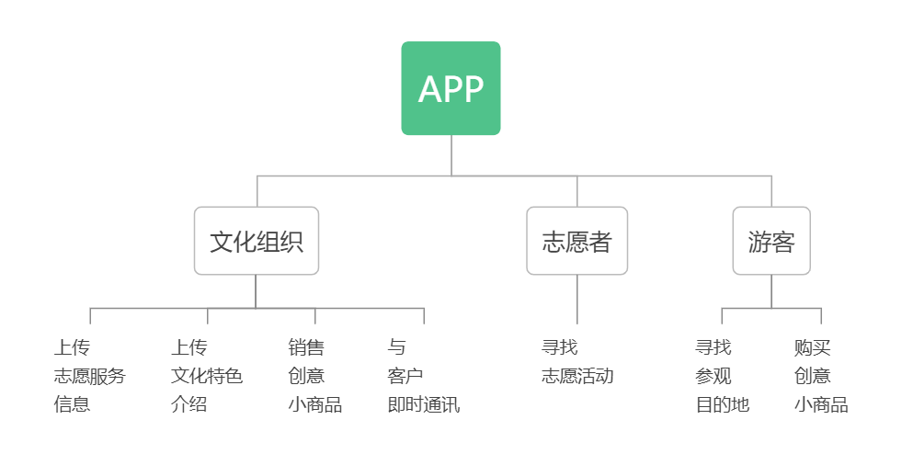
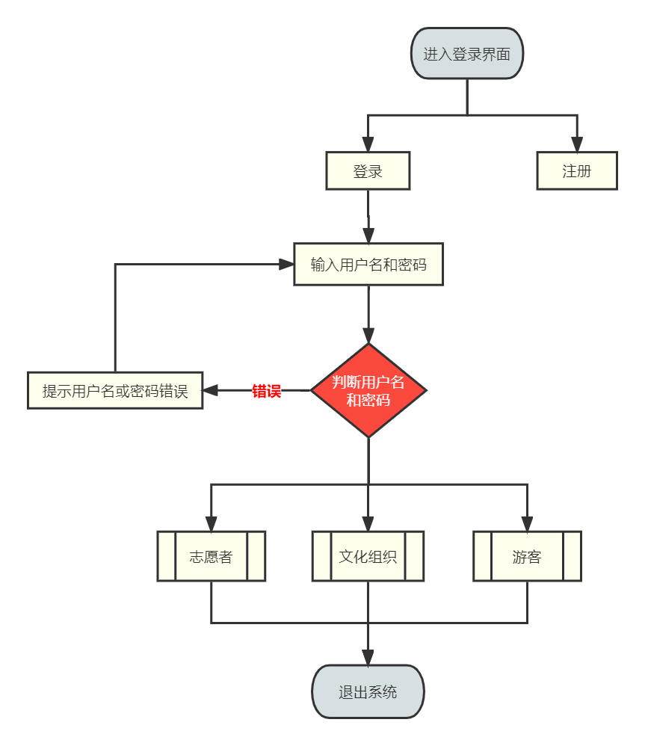
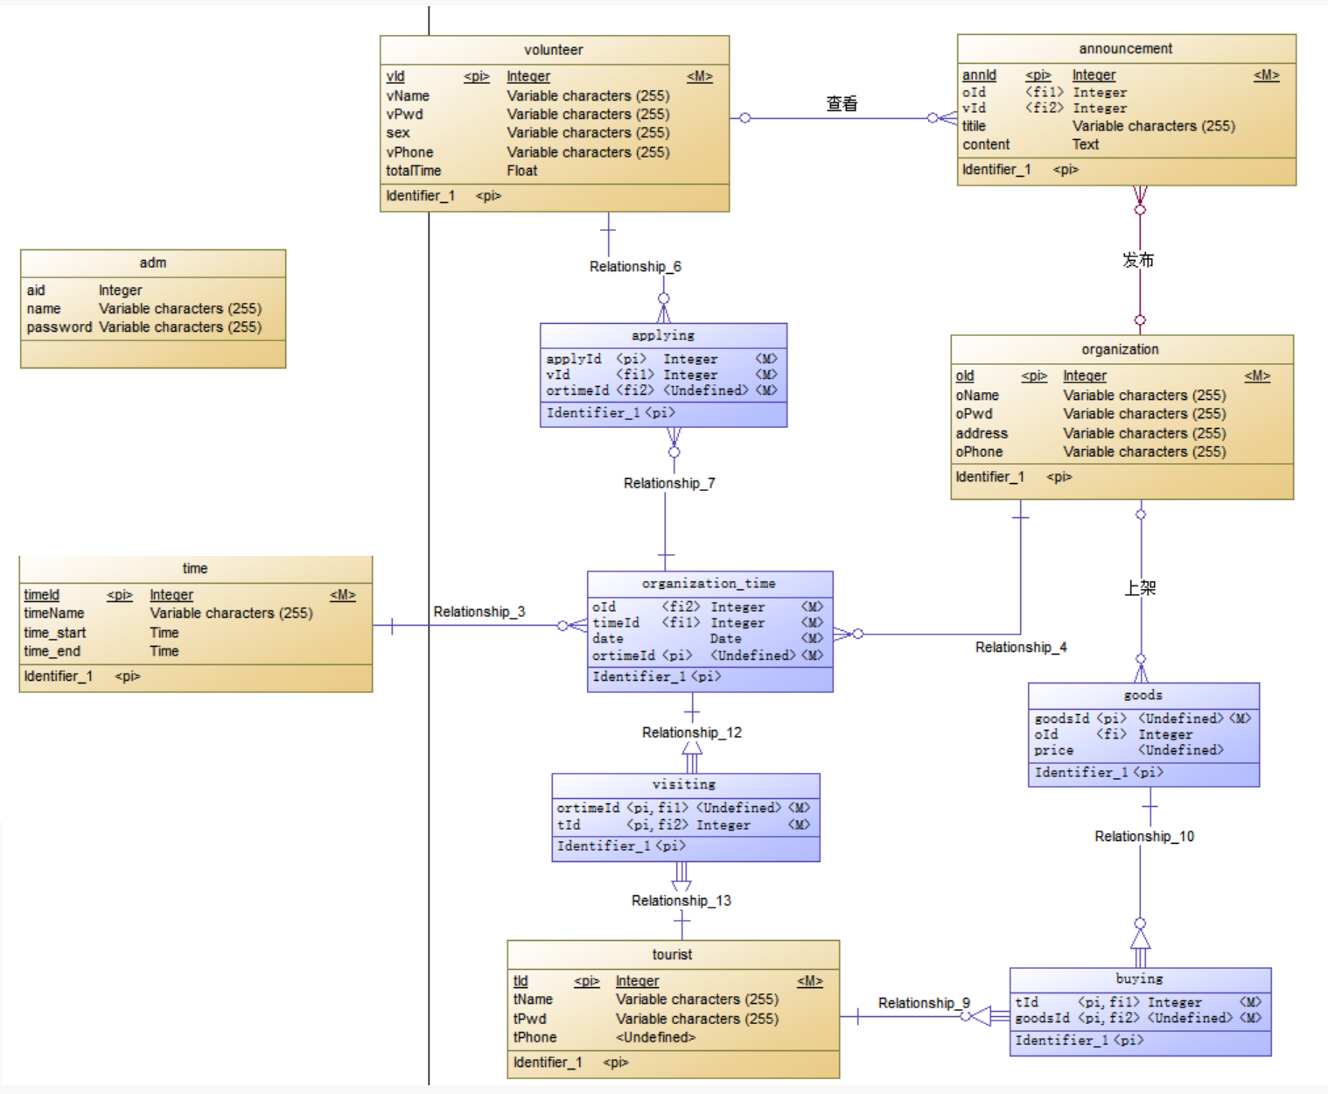

3.3.2软件子系统功能/对象结构
对每个主要子系统中的基本功能模块/对象进行描述，包括结构图、流程图或对象图。
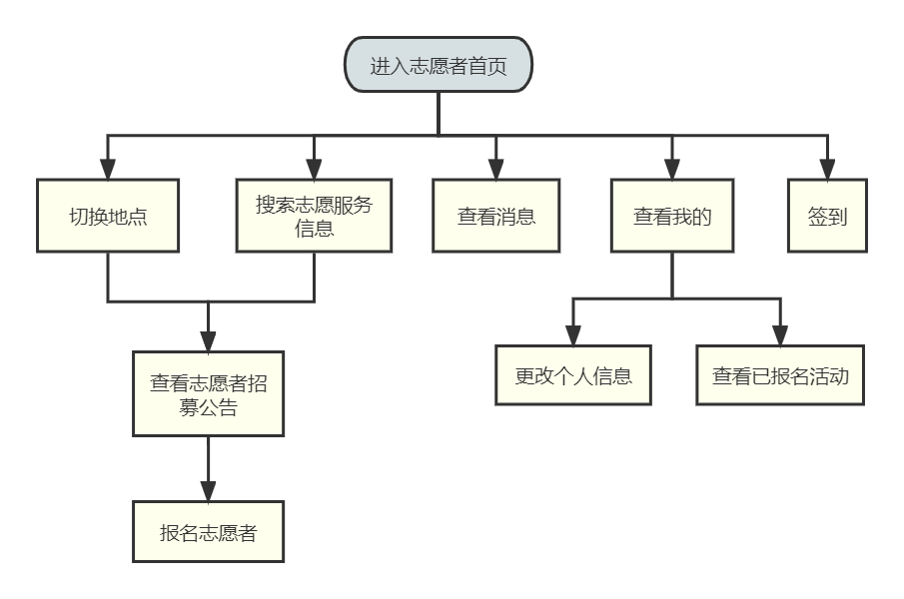
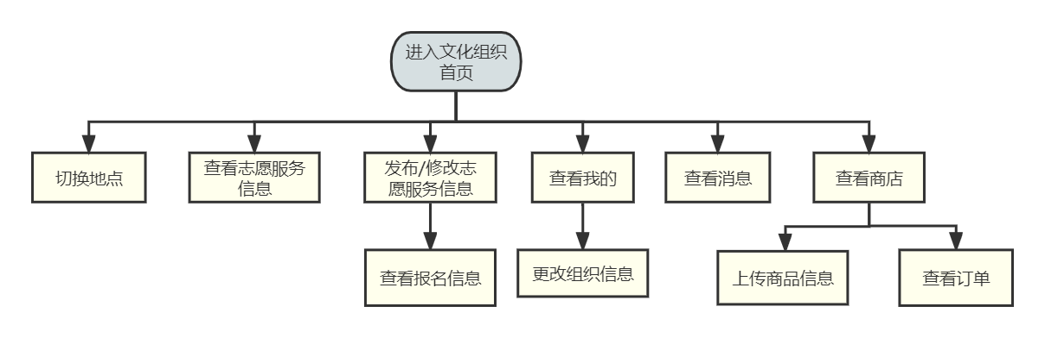
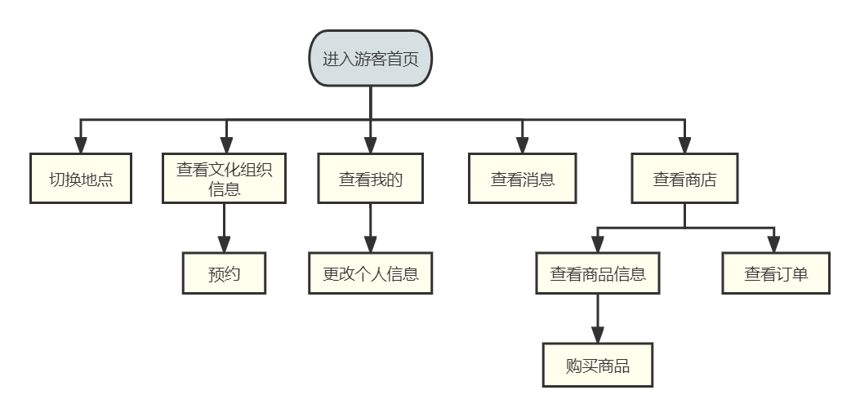

3.3.3 描述约定
通常使用的约定描述(数学符号、度量单位等)。

3.4 CSCI能力需求
功能：实现定位，用户之间消息对话，用户支付购买商品

3.4.x (CSCI能力)
定位签到功能
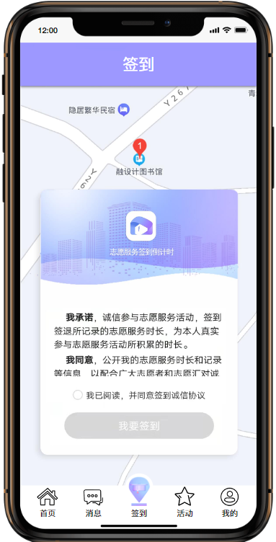
- 说明
可以通过GPS定位，调用百度地图的api，获取用户当前所在位置是否在签到范围内，同时也要判断一下是否在签到开放的时间内。
- 输入
包括：
1)需要读取用户当前所在的地理位置的经度和维度。也要读取用户当前所在区域的名称。
2)
Android 系统api实现定位及使用百度提供的api来实现定位 - 走看看 (zoukankan.com)
c. 处理
定义对输入数据、中间参数进行处理以获得预期输出结果的全部操作。包括：
1）输入数据的有效性检查。
2)操作的顺序，包括事件的时间设定。
3)异常情况的响应，例如，溢出、通信故障、错误处理等。
4）受操作影响的参数。
5)用于把输入转换成相应输出的方法，
6)输出数据的有效性检查。
d. 输出
1)详细说明该功能的所有输出数据，例如，输出目的地、数量、度量单位、时间关系、有效输出范围、非法值的处理、出错信息等。
2)有关接口说明或接口控制文件的参考资料。
用户查看信息功能
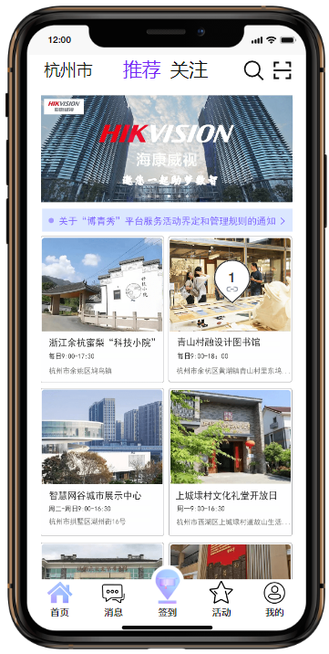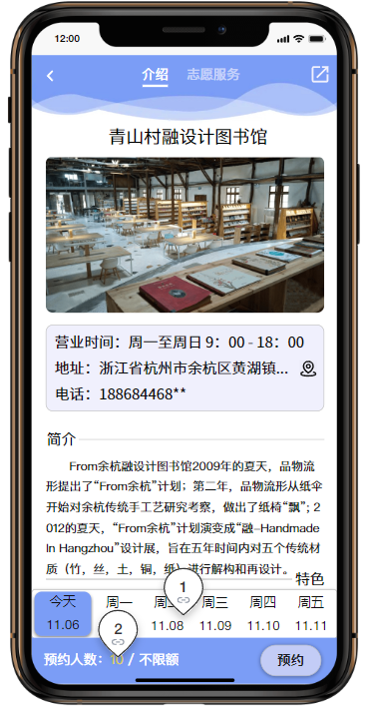
a.说明
用户可以在当前界面查看博物馆所发布的一些信息，点击每一个小模块都可以看到里面的详细信息，有开发预约的时间段，在这个时间里预约的人数。
b.输入
包括：
1)每一个模块的id
c. 处理
d. 输出
用户间消息对话功能
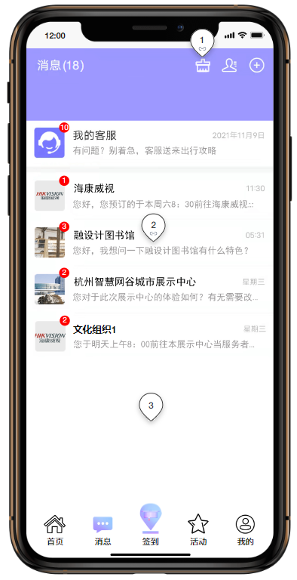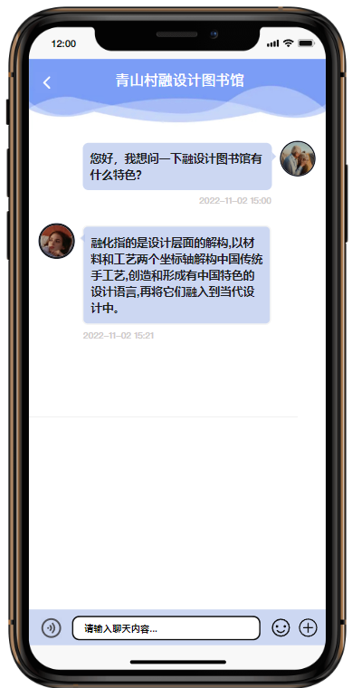
a.说明
通过底部导航栏，选择消息，可以进入到对话模块，左图为当前的消息列表，右上角的小刷子为一键处理未读功能，点进去一个消息对话框之后，就可以 进入右图的部分。在下面的消息框中输入消息，然后点击回车即可发送。
b.输入
包括：
- 各用户之间的id
- 用户要输入的信息
c. 处理
d. 输出

3.5 CSCI外部接口需求
（一）用户接口：
1、实现文化组织、志愿者、游客三方“注册”“登录”，登录界面要有“忘记密码”；
2、游客首页要有GPS定位，并能够手动切换地点；
3、游客首页根据地点推送开放的可供参观的文化组织目的地；
4、游客首页要有“搜索”和“扫描”
（二）硬件接口：
暂无
（三）软件接口：
与mysql数据库的接口，通过JDBC进行连接
- 通信接口：
- TCP/IP协议
- HTTP协议

3.5.1 接口标识和接口图
本条应标识所需的CSCI外部接口，也就是CSCI和与它共享数据、向它提供数据或与它交换数据的实体的关系。(若适用)每个接口标识应包括项目唯一标识符，并应用名称、序号、版本和引用文件指明接口的实体(系统、配置项、用户等)。该标识应说明哪些实体具有固定的接口特性(因而要对这些接口实体强加接口需求)，哪些实体正被开发或修改(从而接口需求已施加给它们)。可用一个或多个接口图来描述这些接口。

3.5.x(接口的项目唯一标识符)
本条(从3.5.2开始)应通过项目唯一标识符标识CSCI的外部接口，简单地标识接口实体，根据需要可分条描述为实现该接口而强加于CSCI的需求。该接口所涉及的其他实体的接口特性应以假设或“当(未提到实体)这样做时，CSCI将……”的形式描述，而不描述为其他实体的需求。本条可引用其他文档(如：数据字典、通信协议标准、用户接口标准)代替在此所描述的信息。(若适用)需求应包括下列内容，它们以任何适合于需求的顺序提供，并从接口实体的角度说明这些特性的区别(如对数据元素的大小、频率或其他特性的不同期望)：
a.CSCI必须分配给接口的优先级别；
b.要实现的接口的类型的需求(如：实时数据传送，数据的存储和检索等)；
c.CSCI必须提供、存储、发送、访问、接收的单个数据元素的特性，如：
1)名称/标识符；
a)项目唯一标识符。
b)非技术（自然语言）名称；
标准数据元素名称；
技术名称(如代码或数据库中的变量或字段名称)；
缩写名或同义名；
2)数据类型(字母数字，整数等)；
3)大小和格式(如：字符串的长度和标点符号)：
4)计量单位(如：米、元、纳秒)；
5)范围或可能值的枚举(如：0～99)；
6)准确度(正确程度）和精度（有效数字位数）；
7)优先级别、时序、频率、容量、序列和其他的约束条件，如：数据元素是否可被更新和业务规则是否适用；
8)保密性和私密性的约束；
9）来源（设置/发送实体）和接收者（使用/接收实体）；
d.CSC1必须提供、存储、发送、访问、接收的数据元素集合体(记录、消息、文件、显示和报表
等)的特性，如；
1)名称/标识符；
a)项目唯一标识符；
b）非技术(自然语言)名称；
c)技术名称（如代码或数据库的记录或数据结构）；
d)缩写名或同义名；
2)数据元素集合体中的数据元素及其结构（编号、次序、分组）：
3)媒体(如盘)和媒体中数据元素/数据元素集合体的结构；
4)显示和其他输出的视听特性(如：颜色、布局、字体、图标和其他显示元素、蜂鸣器以及亮度等)；
D0数据元素集合体之间的关系。如排序/访问特性：
优先级别、时序、频率、容量、序列和其他的约束条件，如：数据元素集合体是否可被修
改和业务规则是否适用；
D里保密性和私密性约束；
来源(设置/发送实体)和接收者(使用/接收实体)；
e. CSCI必须为接口使用通信方法的特性。如；
1)项目唯一标识符：
2）通信链接/带宽/频率/媒体及其特性；
3)消息格式化；
4)流控制（如：序列编号和缓冲区分配）；
5）数据传送速率，周期性/非周期性，传输间隔；
6)路由、寻址、命名约定；
Da传输服务，包括优先级别和等级；
安全性/保密性/私密性方面的考虑，如：加密、用户鉴别、隔离和审核等；

3.6 CSC1内部接口需求
本条应指明CSCl内部接口的需求(如有的话)。如果所有内部接口都留待设计时决定，则需在此说明这一事实。如果要强加这种需求，则可考虑本文档的3.5给出的一个主题列表。

3.7 CSCI内部数据需求
本条应指明对CSCI内部数据的需求，(若有)包括对CSC1中数据库和数据文件的需求。如果所有有关内部数据的决策都留待设计时决定，则需在此说明这一事实。如果要强加这种需求，则可考虑在本文档的3.5.x.c和3.5.x.d给出的一个主题列表。

3.8 适应性需求

3.9 保密性需求
商品购买失败，以及地理位置获取失败时，应该提供相应的消息推送

3.10保密性和私密性需求
用户之间的消息对话都应该被保密，不能被其他人获取到。同时用户的购买记录以及地理位置的相关信息也不能被获取到。
用户在我的界面里面开放的信息也应该是可选择开放的。

3.11 CSCI环境需求
(若有)本条应指明有关CSCI必须运行的环境的需求。例如，包括用于CSCI运行的计算机硬件和操作系统(其他有关计算机资源方面的需求在下条中描述)。

3.12 计算机资源需求
3.13.1计算机硬件要求
本产品为手机软件，手机硬件需求为
运行内存4G以上，处理器660以上
3.12.2计算机硬件资源利用需求
本条应描述CSCI计算机硬件资源利用方面的需求，如：最大许可使用的处理器能力、存储器容量、输入/输出设备能力、辅助存储器容量、通信/网络设备能力。描述(如每个计算机硬件资源能力的百分比)还包括测量资源利用的条件。
3.12.3 计算机软件需求
软件设计管理方面navicat，mysql，nodejs，Android Studio
软件需求方面 支付宝
3.12.4 计算机通信需求
本条应描述CSC1必须使用的计算机通信方面的需求，例如包括：连接的地理位置、配置和网络拓扑结构、传输技术、数据传输速率、网关、要求的系统使用时间、传送/接收数据的类型和容量、传送/接收/响应的时间限制、数据的蜂值、诊断功能。

3.13 软件质量因素
(若有)本条应描述合同中标识的或从更高层次规格说明派生出来的对CSCI的软件质量方面的需求，例如包括有关CSCI的功能性(实现全部所需功能的能力)、可靠性(产生正确、一致结果的能力)、可维护性(易于更正的能力)、可用性(需要时进行访问和操作的能力)、灵活性(易于适应需求变化的能力)、可移植性(易于修改以适应新环境的能力)、可重用性(可被多个应用使用的能力)，可测试性(易于充分测试的能力)、易用性(易于学习和使用的能力)以及其他属性的定量需求。

3.14 设计和实现的约束
(若有)本条应描述约束CSCI设计和实现的那些需求。这些需求可引用适当的标准和规范。例如需求包括：
a.特殊CSCI体系结构的使用或体系结构方面的需求，例如：需要的数据库和其他软件配置项：标准部件、现有的部件的使用；需方提供的资源(设备、信息、软件)的使用；
b.特殊设计或实现标准的使用；特殊数据标准的使用；特殊编程语言的使用；
c.为支持在技术、风险或任务等方面预期的增长和变更区域，必须提供的灵活性和可扩展性。

3.15 数据
说明本系统的输入、输出数据及数据管理能力方面的要求(处理量、数据量)。

3.16 操作
说明本系统在常规操作、特殊操作以及初始化操作、恢复操作等方面的要求。

3.17 故障处理
说明本系统在发生可能的软硬件故障时，对故障处理的要求。包括：
a.说明属于软件系统的问题：
b. 给出发生错误时的错误信息；
c.说明发生错误时可能采取的补救措施。

3.18算法说明
用于实施系统计算功能的公式和算法的描述。包括：
a.每个主要算法的概况：
b. 用于每个主要算法的详细公式。

3.19 有关人员需求
开发人员（司晨旭、吴佳丽、吴卓霖）：熟练掌握React Native开发移动APP、GPS定位、联网、数据库连接方面的内容；
跟随用户：APP用户长期跟踪项目，保证最终产品满足用户的需求；
风险项名称 | 风险缓解方案
对React Native开发移动APP掌握不扎实，无法将理想效果转化为代码 | 对React Native学习进行额外培训
潜在的错误或无法解决的错误 | 统一提示错误方式，并将错误整理在册
计算机故障 | 保证文档资料共享

3.20 有关培训需求
对于开发人员，认真学习React Native移动开发实践，同时跟进JavaScript的学习。

3.21有关后勤需求
(若有)本条应描述有关后勤方面的CSCl需求，包括：系统维护、软件支持、系统运输方式、供应系统的需求、对现有设施的影响、对现有设备的影响。

3.22 其他需求
无

3.23包装需求
无

3.24需求的优先次序和关键程度
(若适用)本条应给出本规格说明中需求的、表明其相对重要程度的优先顺序、关键程度或赋予的权值，如：标识出那些认为对安全性、保密性或私密性起关键作用的需求，以便进行特殊的处理。如果所有需求具有相同的权值，本条应如实陈述。

4合格性规定
本章定义一组合格性方法，对于第3章中每个需求，指定所使用的方法，以确保需求得到满足。可以用表格形式表示该信息，也可以在第3章的每个需求中注明要使用的方法。合格性方法包括：
- 演示：运行依赖于可见的功能操作的CSCI或部分CSCI，不需要使用仪器、专用测试设备或进行事后分析；
- 测试：使用仪器或其他专用测试设备运行CSCI或部分CSCI，以便采集数据供事后分析使用：
c. 分析：对从其他合格性方法中获得的积累数据进行处理，例如测试结果的归约、解释或推断：
d. 审查：对CSC1代码、文档等进行可视化检查；
e. 特殊的合格性方法。任何应用到CSCI的特殊合格性方法，如：专用工具、技术、过程、设施、验收限制。

5需求可追踪性
本章应包括：
a.从本规格说明中每个CSC1的需求到其所涉及的系统(或子系统)需求的可追踪性。(该可追踪性也可以通过对第3章中的每个需求进行注释的方法加以描述)
注：每一层次的系统细化可能导致对更高层次的需求不能直接进行追踪，例如；建立多个CSCI的系统体系结构设计可能会产生有关CSCI之间接口的需求，而这些接口需求在系统需求中并没有被覆盖，这样的需求可以被追踪到诸如“系统实现”这样的一般需求，或被追踪到导致它们产生的系统设计决策上。
b.从分配到被本规格说明中的CSCI的每个系统(或子系统)需求到涉及它的CSCI需求的可追踪性。分配到CSCI的所有系统(或子系统)需求应加以说明。追踪到IRS中所包含的CSCI需求可引用IRS。

6尚未解决的问题
地理位置签到。
商户之间消息对话。
商品的购买。
公告的发布。

7注解
木章应包含有助于理解木文档的一般信息(例如背景信息、词汇表、原理)。本章应包含为理解本文档需要的术语和定义，所有缩略语和它们在文档中的含义的字母序列表。

附录
附录可用来提供那些为便于文档维护而单独出版的信息(例如图表、分类数据)。为便于处理，附录可单独装订成册。附录应按字母顺序(A，B等)编排。

